觀光景點人流分析

110306035 林柏辰

112971008 王雋元

1. 專案目的

國內旅遊常常是個又愛又恨的議題，愛的原因是國內旅遊可透過開車或搭乘交通運輸工具就可以抵達，恨的原因則是常常因為人擠人就讓假日時光都浪費在了等待上，包含了塞車及排隊，都可能是造成這次旅遊不開心的原因。因此我們想針對觀光景點提供附近的交通狀況分析，讓使用者可以參考內容決定現在是否還適合要去那個景點玩。

1. 專案架構及規劃

主要內容為使用 python 的flask提供後端資料服務，由leaflet.js提供單一網頁資訊，網頁初始化提供空白的台灣地圖，提供使用者進行點擊某地點，並由網頁端向後端flask以API形式抓取資料，並且繪製出該點附近的資料，達到提供使用者參考標記地點周圍的交通狀況、CCTV畫面、風景、景點以及景點活動，做為是否前往旅遊的參考，下圖為我們所製作的成果截圖。

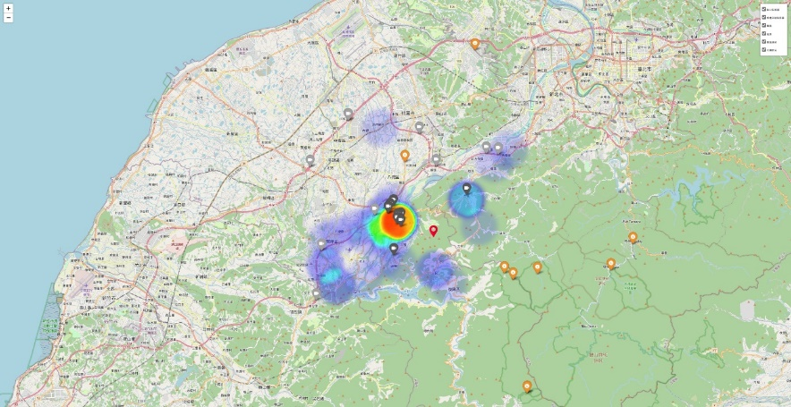

資料處理流程及專案架構如下：

* 1. 抓取TDX上的資料後利用pandas進行整理，我們將針對下列三項資料：景點(attraction)、景點活動(attractionactivity)、風景(scenic spot)，從 TDX 獲取後將該資料處理後存成JSON 格式方便重複讀取，提供我們後續製成資料點位標示使用，原始TDX資料格式包含如附圖：

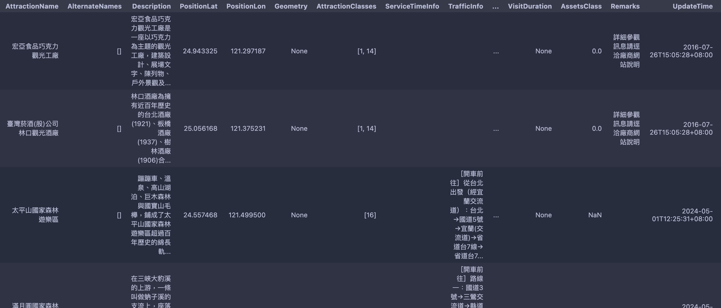

景點標示資料時，改以讀取上面方法所抓取的JSON檔案整理成方便製圖的內容，分別以/attractions_activity、/attractions、/scenic獲得距點擊位置最近的10筆景點活動、景點、風景資料，對於有描述或提供圖片的風景加入在popup當中提供使用者點擊參考，操作結果如下﹔

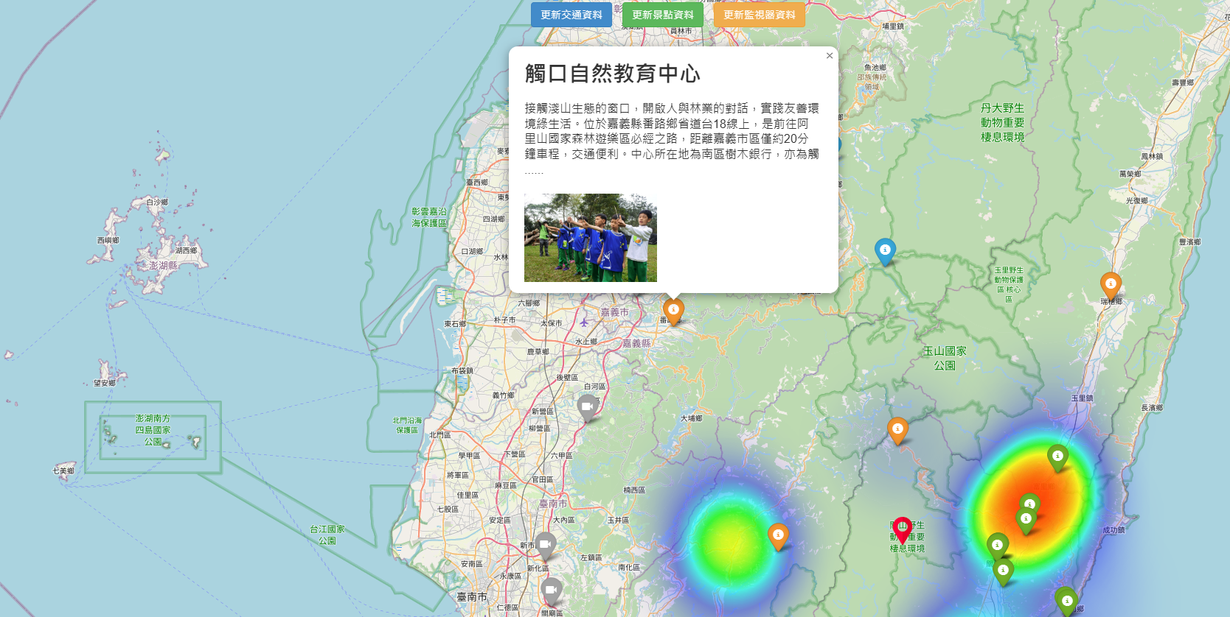

* 1. 對於CCTV資料，需要欄位為CCTV經緯度、串流網址，所以整合高速公路、縣市的CCTV資料，分別以/highwayCCTV 、/CCTV提供點擊資料最近的10筆供leaflet.js進行標點。縣市部分則須對每個縣市做整理，並且需要考量空值或有缺資料作處理，下圖點擊縣市CCTV標點後的結果﹔

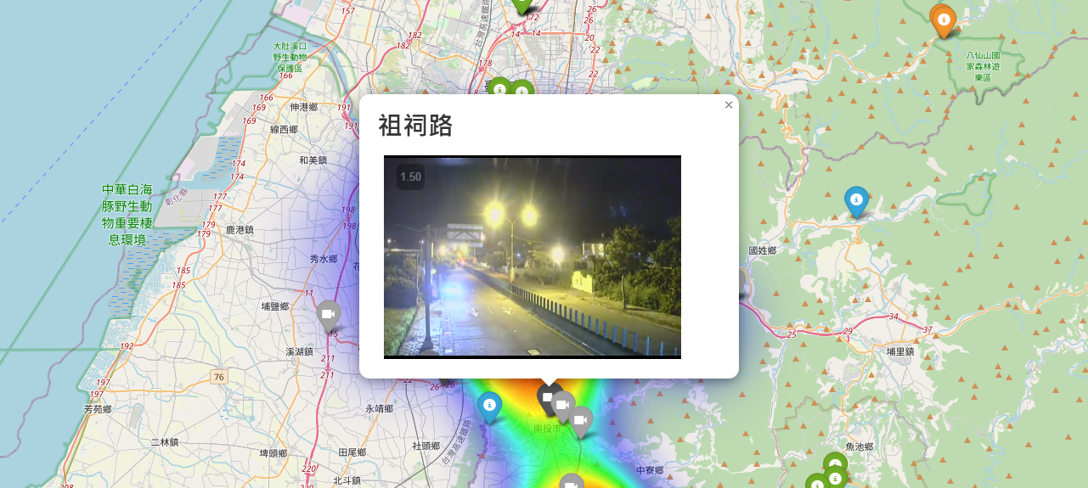

* 1. 熱圖資料顏色的深淺透過壅塞程度、車行速度進行區別，不過每個路段的壅塞程度不同，可能會出現同一條路的不同區域的壅塞程度不同，透過路段ID與路段上的車輛偵測器進行連接，就可得知路段上準確的經緯度，以此作為依據畫出距離標點最近的30個車輛偵測器周圍的交通狀況熱圖，圖下為點擊某點後產生的交通狀況：

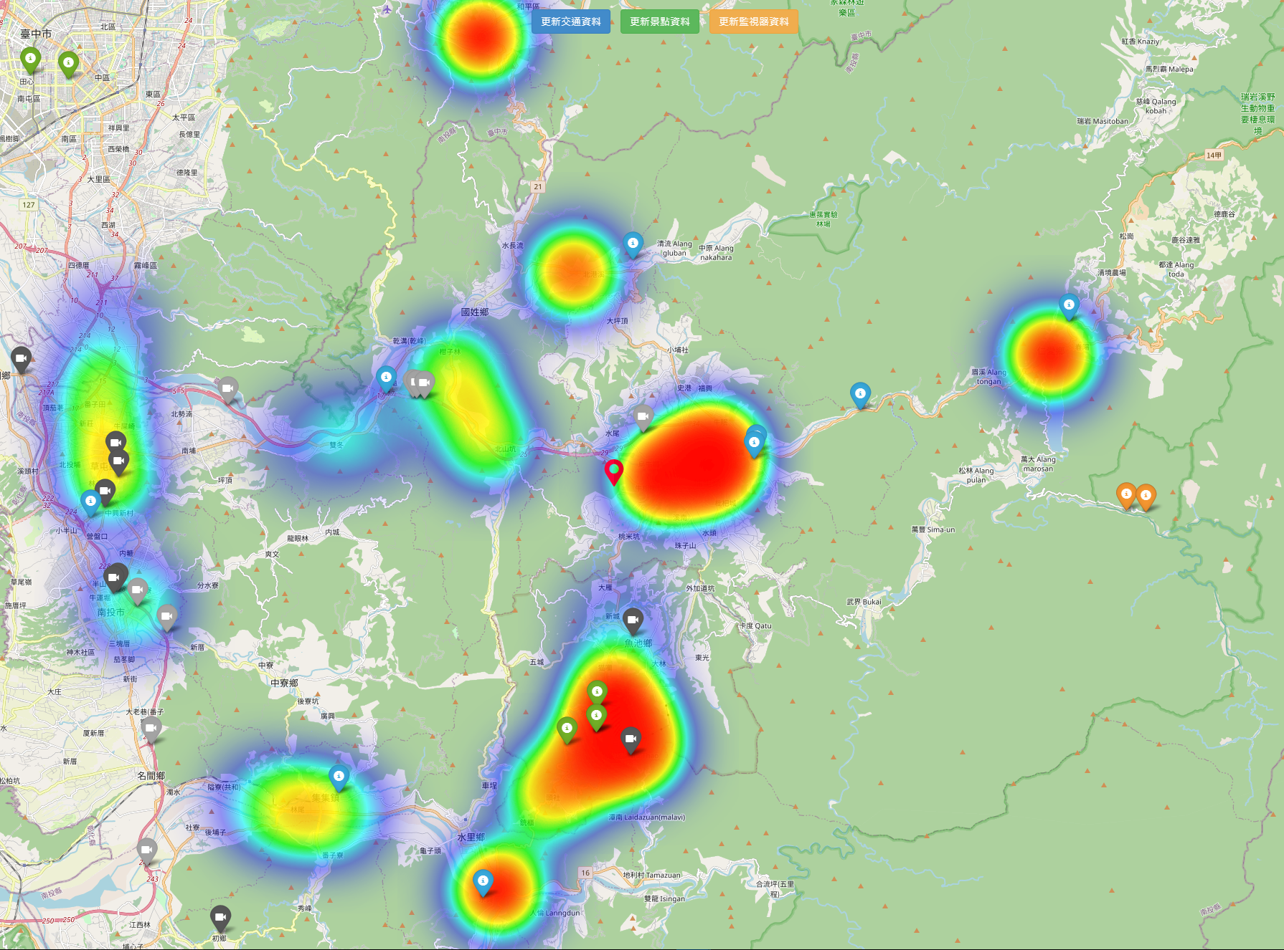

* 1. 因為大部分資料不需要即時更新，所以我們提供了點擊按鈕更新資料的功能，如點擊上方按鈕後進行非同步更新，可分別針對「交通資料」、「景點資料」、「監視器資料」更新，若成功後結果如下：

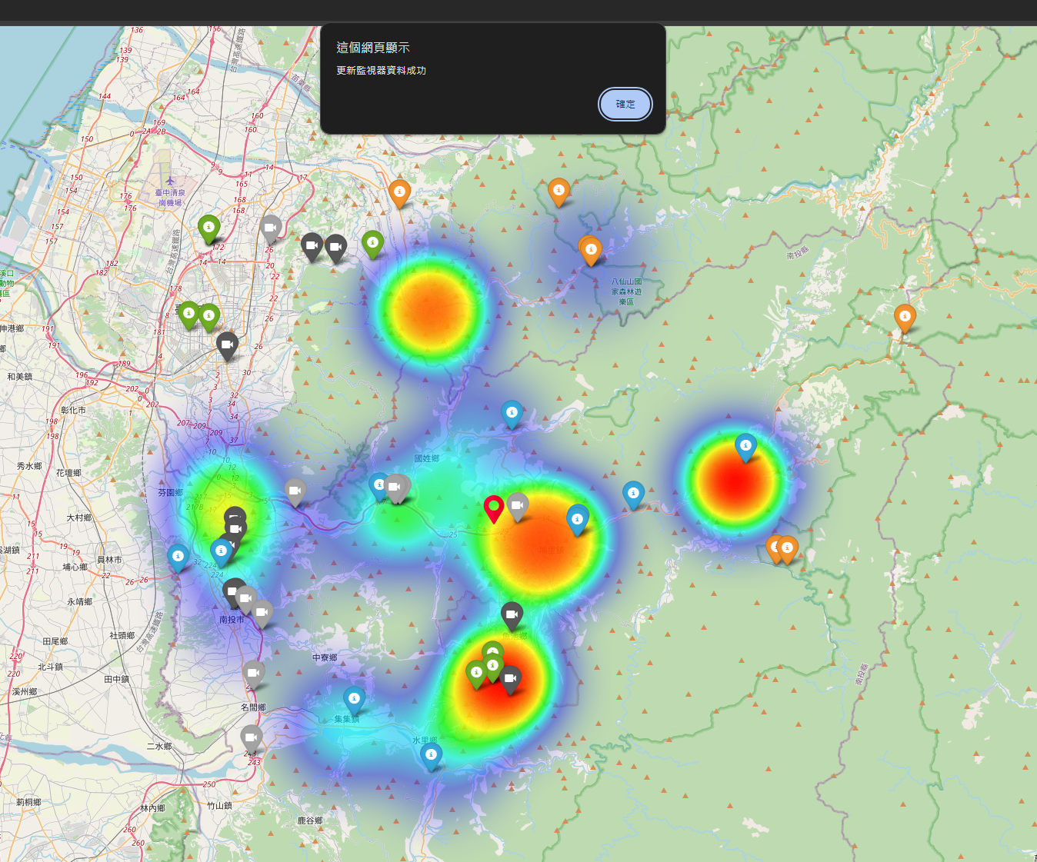

* 1. 將上述資料加入圖層控制當中，預設為開啟這些資料，如果不想瀏覽那些資料也可關閉該資料圖層。

1. 專案分工

林柏辰：負責進行熱點圖繪製，雍塞程度分析及資料產生

王雋元：負責進行景點資料解析、串接即時監視畫面、畫面整合

1. 專案處理問題

TDX的資料對我們來說較為分散，縱使需要同一類資料仍然需要從多個來源收集整合，再將所有資料整理成有用的資料：

* 1. 抓取TDX中的觀光資訊，使用每一個景點中的經緯度，再使用座標的方式呈現在地圖中，並針對景點做分類，例如風景與景點資料提供的欄位不一樣，所以需要不同的處理方法。
  2. 透過省道、各縣市的CCTV，抓取個個閉路攝影機的經緯度，並計算與使用者要前往的景點與閉路攝影機的距離，最為接近的優先抓取，再以閉路攝影機直播的網址轉換成實況的方式顯示在popup window上。
  3. 熱圖處理資料在縣市不夠完善，多數縣市的VD資料僅提供設備資料但沒有測量資料，所以最後我們使用的是省道資料，此資料範圍涵蓋全台，具有更多的參考價值，猜測主要原因為省道資料為公路局統一維護，所以可以提供更完善的內容。另外在資料方面因為壅塞程度(CongestionLevel)比較少差異性，多方嘗試後我們認為使用旅行速度(TravelSpeed)較為合適呈現熱圖資料。

1. 總結

在網頁服務當中，我們會使用道路（包含公路、省道）的即時監測等資料為景點標上不一樣的熱度，代表不同的人口聚集程度，並根據景點附近的車輛偵測器以及閉路攝影機，再搜集景點相關資料後產生有用的道路資訊提供給使用者。

參考文件：

[Popups — Folium 0.16.1.dev54+g570f2933 documenta@on (pythonvisualiza@on .github.io)](https://python-visualization.github.io/folium/latest/user_guide/ui_elements/popups.html)

<https://medium.com/@vinodvidhole/interesting-heatmaps-using-python-folium-ee41b118a996>

參考資料：

[指定省道[VD](https://tdx.transportdata.tw/api-service/swagger/basic/7f07d940-91a4-495d-9465-1c9df89d709c#/HighwayTraffic/Live_VD_Highway_1) [設備]車輛偵測器即時路況資料](https://tdx.transportdata.tw/api-service/swagger/basic/7f07d940-91a4-495d-9465-1c9df89d709c#/HighwayTraffic/Live_VD_Highway_1)

[指定省道[CCTV](https://tdx.transportdata.tw/api-service/swagger/basic/7f07d940-91a4-495d-9465-1c9df89d709c#/HighwayTraffic/CCTV_Highway_1) [設備]閉路電視攝影機資料 v2](https://tdx.transportdata.tw/api-service/swagger/basic/7f07d940-91a4-495d-9465-1c9df89d709c#/HighwayTraffic/CCTV_Highway_1)

[指定高速公路[VD](https://tdx.transportdata.tw/api-service/swagger/basic/7f07d940-91a4-495d-9465-1c9df89d709c#/FreewayTraffic/Live_VD_Freeway_1) [設備]](https://tdx.transportdata.tw/api-service/swagger/basic/7f07d940-91a4-495d-9465-1c9df89d709c#/FreewayTraffic/Live_VD_Freeway_1)

車輛偵測器即時路況資料[v2](https://tdx.transportdata.tw/api-service/swagger/basic/7f07d940-91a4-495d-9465-1c9df89d709c#/FreewayTraffic/Live_VD_Freeway_1)

[指定高速公路[CCTV](https://tdx.transportdata.tw/api-service/swagger/basic/7f07d940-91a4-495d-9465-1c9df89d709c#/FreewayTraffic/CCTV_Freeway_1) [設備]閉路電視攝影機資料 v2](https://tdx.transportdata.tw/api-service/swagger/basic/7f07d940-91a4-495d-9465-1c9df89d709c#/FreewayTraffic/CCTV_Freeway_1)省道發布路段資料[v2](https://tdx.transportdata.tw/api-service/swagger/basic/7f07d940-91a4-495d-9465-1c9df89d709c#/HighwayTraffic/Section_Highway)

[觀光景點服務/資訊資料庫開放資料](https://tdx.transportdata.tw/data-service/tourism)

[基礎服務/觀光資料](https://tdx.transportdata.tw/api-service/swagger/basic/cd0226cf-6292-4c35-8a0d-b595f0b15352#/Tourism/TourismApi_Activity_2246)

[省道發布路段即時資訊](https://tdx.transportdata.tw/api-service/swagger/basic/7f07d940-91a4-495d-9465-1c9df89d709c#/Traffic-Highway/Live_Highway)

[省道壅塞路段水準](https://tdx.transportdata.tw/api-service/swagger/basic/7f07d940-91a4-495d-9465-1c9df89d709c#/Traffic-Highway/CongestionLevel_Highway)

[指定縣市車輛偵測器](https://tdx.transportdata.tw/api-service/swagger/basic/7f07d940-91a4-495d-9465-1c9df89d709c#/Traffic-City/VD_City)

[指定縣市發布路段](https://tdx.transportdata.tw/api-service/swagger/basic/7f07d940-91a4-495d-9465-1c9df89d709c#/Traffic-City/Section_City)

[指定縣市發布路段即時資訊](https://tdx.transportdata.tw/api-service/swagger/basic/7f07d940-91a4-495d-9465-1c9df89d709c#/Traffic-City/Live_City)

[指定縣市壅塞路況水準](https://tdx.transportdata.tw/api-service/swagger/basic/7f07d940-91a4-495d-9465-1c9df89d709c#/Traffic-City/CongestionLevel_City)

專案網址：[Github repository](https://github.com/gk1221/TDX_app)